Министерство образования и науки Российской Федерации

Пензенский государственный университет

Кафедра «Вычислительная техника»

Отчёт по лабораторной работе №5

По курсу «ЭВМ и ПУ»

На тему «Изучение архитектуры микро-ЭВМ»

Вариант 9

Выполнили:  
ст. гр. 22ВВП1

Беляев Д.И.

Демин М.С.

Сергунов М.Р.

Проверили: Слепцов Н.В.

Семёнов А.О.

Пенза 2024

**Цель работы:** Изучение принципов работы и методов проектирования процессоров. Изучение микропроцессорных БИС конкретных серий и выработка навыков практического проектирования микропроцессорных систем.

### **Лабораторное задание:** выполнить команду CMP, способы адресации – прямая регистровая, прямая автодекрементная.

Прямая регистровая (режим 0, символическое обозначение А). В режиме 0 содержимое РОН номер R является операндом.

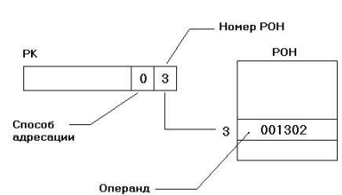

Прямая автодекрементная адресация (режим 4, символическое обозначение –(R)). После обращения к операнду содержимое регистра уменьшается на 1 для байтовых операций или на 2 для операции над числами, а затем используется в качестве адреса.

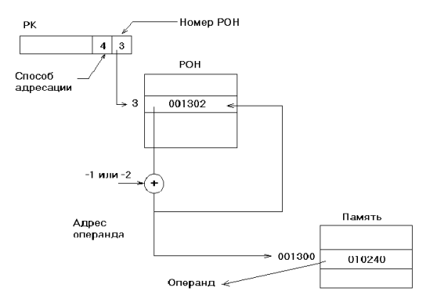

**Листинг**

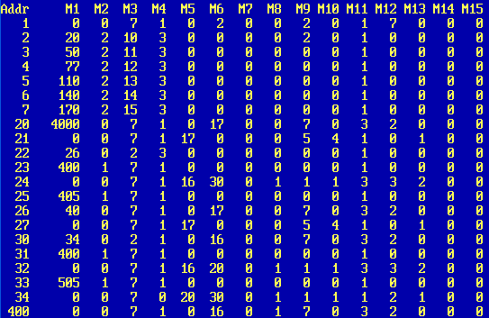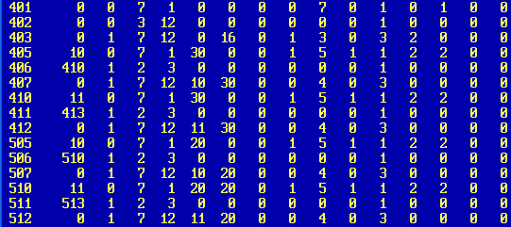

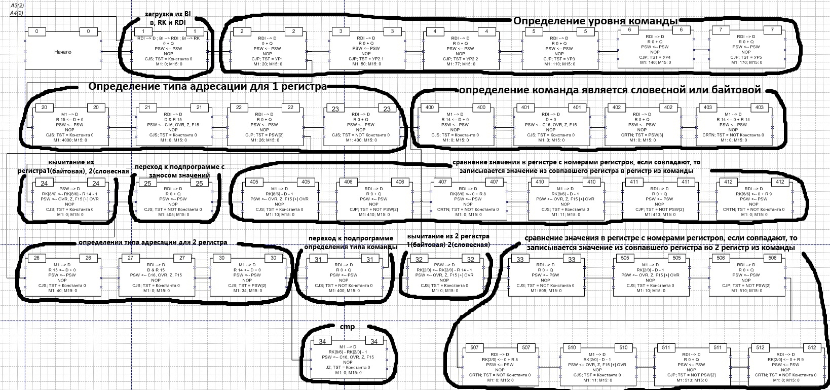

**Начальные параметры модели**

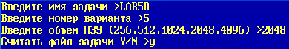

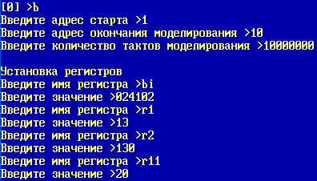

**Команда CMP**

Команда CMP (Compare) используется для сравнения двух значений. Она вычитает одно значение из другого, но не сохраняет результат в регистре. Вместо этого она обновляет флаги в регистре состояния (PSW — Program Status Word), которые затем могут быть использованы для принятия решений в последующих командах, например, для условных переходов.

**Описание работы алгоритма**

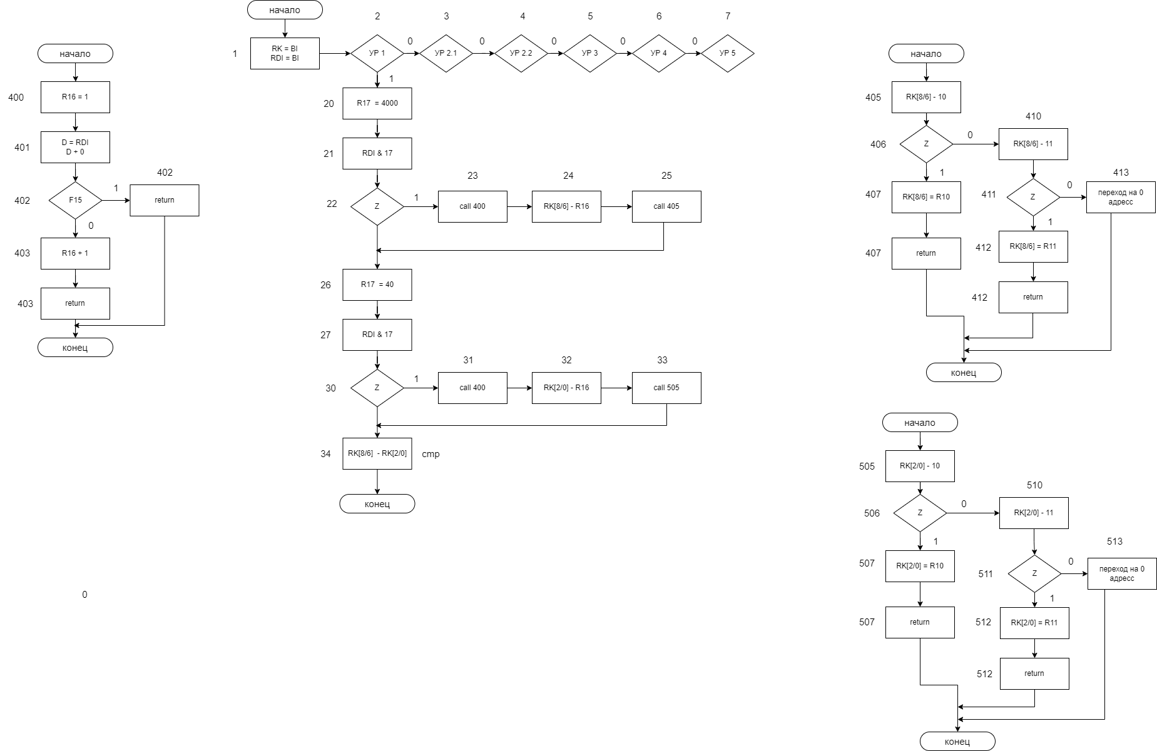

Изначально код команды записывается в регистр BI, откуда в начале программы записывается в регистр RK и RDI.

Дальше программа определяет уровень команды, это необходимо для правильного разбора команды, команда CMP (024142) имеет 1 уровень, это означает, что 024142 отвечает за то, является команда битовой или словесной (необходимо для адресации), 024142 код самой команды, 024142 способ адресации для первого регистра, 4 означает прямую автодекрементную адресацию, 024142 номер 1 регистра, 024142 тоже самое, что и предыдущие 2 символа, только для 2 регистра, 0 означает прямую регистровую адресацию. После определения уровня команды программа переходит на часть кода для этого уровня команды.

Далее начинается разбор команды, для начала определяется тип адресации для 1 регистра, это происходит путём побитового умножения RDI & 4000 и проверки флагов, если Z = 0, значит способ адресации прямая автодекрементная, если Z = 1 то прямая регистровая, при прямой регистровой значения берутся напрямую из регистров, при прямой автодекрементной запускается код для расчёта адреса в памяти ( в нашем случае номера регистра).

Для начала определяется тип команды, битовая или словесная. Сначала в регистр R16 заносится 1( потому что при битовом типе команды из значения регистра, указанном в коде команды, должна вычитаться 1, при словесном 2), далее путём сложения RDI + 0, если флаг знака F15 = 0, значит это слово и к R16+1.

Далее из регистра номер которого указан в коде команды вычитается R16, далее запускается часть кода которая сравнивает значение получившееся в регистре и константы от 10 до 11 (можно увеличить до 15)(это необходимо, чтобы понять из какова регистра необходимо взять значение), если значения совпадают, то в регистр из команды записывается значение из регистра 10 или 11 или …

Далее те же действия производятся и для 2 регистра из кода команды.

Потом выполняется команда CMP которая вычитает значение 1 регистра из другого и устанавливает флаги, в зависимости от флагов можно понять регистры равны, больше или меньше.

**Результат работы программы**

Адрес старта : 1

Адрес окончания моделирования : 10

Количество тактов моделирования : 38528

Пошаговое моделирование

R0 = 0 R1 = 13 R2 = 130 R3 = 0 R4 = 0 R5 = 0

R6 = 0 R7 = 0 R10 = 0 R11 = 20 R12 = 0 R13 = 0

R14 = 0 R15 = 0 R16 = 0 R17 = 0 RQ = 0 RK = 0

RDI = 0 RDO = 0 MAR = 0 BI = 24102 ZI = 0 DBC = 0

YBC = 0 CT = 0 DBU = 0 CMK = 2 RA = 0 ST0 = 0

ST1 = 0 ST2 = 0 ST3 = 0 PSW = 0 FLG = 0 C0 = 0

C16 = 0 OVR = 0 Z = 0 F15 = 0 TST = 0 PR15= 0

PR0 = 0 PQ15= 0 PQ0 = 0

Addr M1 M2 M3 M4 M5 M6 M7 M8 M9 M10 M11 M12 M13 M14 M15

1 0 0 7 1 0 2 0 0 2 0 1 7 0 0 0

Адрес следующей микрокоманды :2 TAKT= 1

R0 = 0 R1 = 13 R2 = 130 R3 = 0 R4 = 0 R5 = 0

R6 = 0 R7 = 0 R10 = 0 R11 = 20 R12 = 0 R13 = 0

R14 = 0 R15 = 0 R16 = 0 R17 = 0 RQ = 0 RK = 24102

RDI = 24102 RDO = 0 MAR = 0 BI = 24102 ZI = 0 DBC = 0

YBC = 0 CT = 0 DBU = 0 CMK = 3 RA = 0 ST0 = 0

ST1 = 0 ST2 = 0 ST3 = 0 PSW = 0 FLG = 0 C0 = 0

C16 = 0 OVR = 0 Z = 1 F15 = 0 TST = 0 PR15= 0

PR0 = 1 PQ15= 0 PQ0 = 1

Addr M1 M2 M3 M4 M5 M6 M7 M8 M9 M10 M11 M12 M13 M14 M15

2 20 2 10 3 0 0 0 0 2 0 1 0 0 0 0

Адрес следующей микрокоманды :20 TAKT= 2

R0 = 0 R1 = 13 R2 = 130 R3 = 0 R4 = 0 R5 = 0

R6 = 0 R7 = 0 R10 = 0 R11 = 20 R12 = 0 R13 = 0

R14 = 0 R15 = 0 R16 = 0 R17 = 0 RQ = 0 RK = 24102

RDI = 24102 RDO = 0 MAR = 0 BI = 24102 ZI = 0 DBC = 24102

YBC = 0 CT = 0 DBU = 20 CMK = 21 RA = 20 ST0 = 0

ST1 = 0 ST2 = 0 ST3 = 0 PSW = 0 FLG = 0 C0 = 0

C16 = 0 OVR = 0 Z = 1 F15 = 0 TST = 1 PR15= 0

PR0 = 1 PQ15= 0 PQ0 = 1

Addr M1 M2 M3 M4 M5 M6 M7 M8 M9 M10 M11 M12 M13 M14 M15

20 4000 0 7 1 0 17 0 0 7 0 3 2 0 0 0

Адрес следующей микрокоманды :21 TAKT= 3

R0 = 0 R1 = 13 R2 = 130 R3 = 0 R4 = 0 R5 = 0

R6 = 0 R7 = 0 R10 = 0 R11 = 20 R12 = 0 R13 = 0

R14 = 0 R15 = 0 R16 = 0 R17 = 4000 RQ = 0 RK = 24102

RDI = 24102 RDO = 0 MAR = 0 BI = 24102 ZI = 0 DBC = 4000

YBC = 4000 CT = 0 DBU = 4000 CMK = 22 RA = 4000 ST0 = 0

ST1 = 0 ST2 = 0 ST3 = 0 PSW = 0 FLG = 0 C0 = 0

C16 = 0 OVR = 0 Z = 0 F15 = 0 TST = 0 PR15= 1

PR0 = 0 PQ15= 1 PQ0 = 0

Addr M1 M2 M3 M4 M5 M6 M7 M8 M9 M10 M11 M12 M13 M14 M15

21 0 0 7 1 17 0 0 0 5 4 1 0 1 0 0

Адрес следующей микрокоманды :22 TAKT= 4

R0 = 0 R1 = 13 R2 = 130 R3 = 0 R4 = 0 R5 = 0

R6 = 0 R7 = 0 R10 = 0 R11 = 20 R12 = 0 R13 = 0

R14 = 0 R15 = 0 R16 = 0 R17 = 4000 RQ = 0 RK = 24102

RDI = 24102 RDO = 0 MAR = 0 BI = 24102 ZI = 0 DBC = 24102

YBC = 4000 CT = 0 DBU = 0 CMK = 23 RA = 0 ST0 = 0

ST1 = 0 ST2 = 0 ST3 = 0 PSW = 0 FLG = 0 C0 = 0

C16 = 0 OVR = 0 Z = 0 F15 = 0 TST = 0 PR15= 0

PR0 = 1 PQ15= 0 PQ0 = 1

Addr M1 M2 M3 M4 M5 M6 M7 M8 M9 M10 M11 M12 M13 M14 M15

22 26 0 2 3 0 0 0 0 0 0 1 0 0 0 0

Адрес следующей микрокоманды :23 TAKT= 5

R0 = 0 R1 = 13 R2 = 130 R3 = 0 R4 = 0 R5 = 0

R6 = 0 R7 = 0 R10 = 0 R11 = 20 R12 = 0 R13 = 0

R14 = 0 R15 = 0 R16 = 0 R17 = 4000 RQ = 0 RK = 24102

RDI = 24102 RDO = 0 MAR = 0 BI = 24102 ZI = 0 DBC = 24102

YBC = 0 CT = 0 DBU = 26 CMK = 24 RA = 26 ST0 = 0

ST1 = 0 ST2 = 0 ST3 = 0 PSW = 0 FLG = 0 C0 = 0

C16 = 0 OVR = 0 Z = 1 F15 = 0 TST = 0 PR15= 0

PR0 = 1 PQ15= 0 PQ0 = 1

Addr M1 M2 M3 M4 M5 M6 M7 M8 M9 M10 M11 M12 M13 M14 M15

23 400 1 7 1 0 0 0 0 0 0 1 0 0 0 0

Адрес следующей микрокоманды :400 TAKT= 6

R0 = 0 R1 = 13 R2 = 130 R3 = 0 R4 = 0 R5 = 0

R6 = 0 R7 = 0 R10 = 0 R11 = 20 R12 = 0 R13 = 0

R14 = 0 R15 = 0 R16 = 0 R17 = 4000 RQ = 0 RK = 24102

RDI = 24102 RDO = 0 MAR = 0 BI = 24102 ZI = 0 DBC = 24102

YBC = 0 CT = 0 DBU = 400 CMK = 401 RA = 400 ST0 = 24

ST1 = 0 ST2 = 0 ST3 = 0 PSW = 0 FLG = 0 C0 = 0

C16 = 0 OVR = 0 Z = 1 F15 = 0 TST = 1 PR15= 0

PR0 = 1 PQ15= 0 PQ0 = 1

Addr M1 M2 M3 M4 M5 M6 M7 M8 M9 M10 M11 M12 M13 M14 M15

400 0 0 7 1 0 16 0 1 7 0 3 2 0 0 0

Адрес следующей микрокоманды :401 TAKT= 7

R0 = 0 R1 = 13 R2 = 130 R3 = 0 R4 = 0 R5 = 0

R6 = 0 R7 = 0 R10 = 0 R11 = 20 R12 = 0 R13 = 0

R14 = 0 R15 = 0 R16 = 1 R17 = 4000 RQ = 0 RK = 24102

RDI = 24102 RDO = 0 MAR = 0 BI = 24102 ZI = 0 DBC = 0

YBC = 1 CT = 0 DBU = 0 CMK = 402 RA = 0 ST0 = 24

ST1 = 0 ST2 = 0 ST3 = 0 PSW = 0 FLG = 0 C0 = 1

C16 = 0 OVR = 0 Z = 0 F15 = 0 TST = 0 PR15= 1

PR0 = 0 PQ15= 1 PQ0 = 0

Addr M1 M2 M3 M4 M5 M6 M7 M8 M9 M10 M11 M12 M13 M14 M15

401 0 0 7 1 0 0 0 0 7 0 1 0 1 0 0

Адрес следующей микрокоманды :402 TAKT= 8

R0 = 0 R1 = 13 R2 = 130 R3 = 0 R4 = 0 R5 = 0

R6 = 0 R7 = 0 R10 = 0 R11 = 20 R12 = 0 R13 = 0

R14 = 0 R15 = 0 R16 = 1 R17 = 4000 RQ = 0 RK = 24102

RDI = 24102 RDO = 0 MAR = 0 BI = 24102 ZI = 0 DBC = 24102

YBC = 24102 CT = 0 DBU = 0 CMK = 403 RA = 0 ST0 = 24

ST1 = 0 ST2 = 0 ST3 = 0 PSW = 0 FLG = 0 C0 = 0

C16 = 0 OVR = 0 Z = 0 F15 = 0 TST = 0 PR15= 0

PR0 = 1 PQ15= 0 PQ0 = 1

Addr M1 M2 M3 M4 M5 M6 M7 M8 M9 M10 M11 M12 M13 M14 M15

402 0 0 3 12 0 0 0 0 0 0 1 0 0 0 0

Адрес следующей микрокоманды :403 TAKT= 9

R0 = 0 R1 = 13 R2 = 130 R3 = 0 R4 = 0 R5 = 0

R6 = 0 R7 = 0 R10 = 0 R11 = 20 R12 = 0 R13 = 0

R14 = 0 R15 = 0 R16 = 1 R17 = 4000 RQ = 0 RK = 24102

RDI = 24102 RDO = 0 MAR = 0 BI = 24102 ZI = 0 DBC = 24102

YBC = 0 CT = 0 DBU = 0 CMK = 404 RA = 0 ST0 = 24

ST1 = 0 ST2 = 0 ST3 = 0 PSW = 0 FLG = 0 C0 = 0

C16 = 0 OVR = 0 Z = 1 F15 = 0 TST = 0 PR15= 0

PR0 = 1 PQ15= 0 PQ0 = 1

Addr M1 M2 M3 M4 M5 M6 M7 M8 M9 M10 M11 M12 M13 M14 M15

403 0 1 7 12 0 16 0 1 3 0 3 2 0 0 0

Адрес следующей микрокоманды :24 TAKT= 10

R0 = 0 R1 = 13 R2 = 130 R3 = 0 R4 = 0 R5 = 0

R6 = 0 R7 = 0 R10 = 0 R11 = 20 R12 = 0 R13 = 0

R14 = 0 R15 = 0 R16 = 2 R17 = 4000 RQ = 0 RK = 24102

RDI = 24102 RDO = 0 MAR = 0 BI = 24102 ZI = 0 DBC = 0

YBC = 2 CT = 0 DBU = 0 CMK = 25 RA = 0 ST0 = 0

ST1 = 0 ST2 = 0 ST3 = 24 PSW = 0 FLG = 0 C0 = 1

C16 = 0 OVR = 0 Z = 0 F15 = 0 TST = 1 PR15= 1

PR0 = 0 PQ15= 1 PQ0 = 0

Addr M1 M2 M3 M4 M5 M6 M7 M8 M9 M10 M11 M12 M13 M14 M15

24 0 0 7 1 16 30 0 1 1 1 3 3 2 0 0

Адрес следующей микрокоманды :25 TAKT= 11

R0 = 0 R1 = 11 R2 = 130 R3 = 0 R4 = 0 R5 = 0

R6 = 0 R7 = 0 R10 = 0 R11 = 20 R12 = 0 R13 = 0

R14 = 0 R15 = 0 R16 = 2 R17 = 4000 RQ = 0 RK = 24102

RDI = 24102 RDO = 0 MAR = 0 BI = 24102 ZI = 0 DBC = 0

YBC = 11 CT = 0 DBU = 0 CMK = 26 RA = 0 ST0 = 0

ST1 = 0 ST2 = 0 ST3 = 24 PSW = 1 FLG = 0 C0 = 1

C16 = 1 OVR = 0 Z = 0 F15 = 0 TST = 0 PR15= 1

PR0 = 0 PQ15= 1 PQ0 = 0

Addr M1 M2 M3 M4 M5 M6 M7 M8 M9 M10 M11 M12 M13 M14 M15

25 405 1 7 1 0 0 0 0 0 0 1 0 0 0 0

Адрес следующей микрокоманды :405 TAKT= 12

R0 = 0 R1 = 11 R2 = 130 R3 = 0 R4 = 0 R5 = 0

R6 = 0 R7 = 0 R10 = 0 R11 = 20 R12 = 0 R13 = 0

R14 = 0 R15 = 0 R16 = 2 R17 = 4000 RQ = 0 RK = 24102

RDI = 24102 RDO = 0 MAR = 0 BI = 24102 ZI = 0 DBC = 24102

YBC = 0 CT = 0 DBU = 405 CMK = 406 RA = 405 ST0 = 26

ST1 = 0 ST2 = 0 ST3 = 0 PSW = 1 FLG = 0 C0 = 0

C16 = 0 OVR = 0 Z = 1 F15 = 0 TST = 1 PR15= 0

PR0 = 1 PQ15= 0 PQ0 = 1

Addr M1 M2 M3 M4 M5 M6 M7 M8 M9 M10 M11 M12 M13 M14 M15

405 10 0 7 1 30 0 0 1 5 1 1 2 2 0 0

Адрес следующей микрокоманды :406 TAKT= 13

R0 = 0 R1 = 11 R2 = 130 R3 = 0 R4 = 0 R5 = 0

R6 = 0 R7 = 0 R10 = 0 R11 = 20 R12 = 0 R13 = 0

R14 = 0 R15 = 0 R16 = 2 R17 = 4000 RQ = 0 RK = 24102

RDI = 24102 RDO = 0 MAR = 0 BI = 24102 ZI = 0 DBC = 10

YBC = 1 CT = 0 DBU = 10 CMK = 407 RA = 10 ST0 = 26

ST1 = 0 ST2 = 0 ST3 = 0 PSW = 1 FLG = 0 C0 = 1

C16 = 1 OVR = 0 Z = 0 F15 = 0 TST = 0 PR15= 0

PR0 = 1 PQ15= 0 PQ0 = 1

Addr M1 M2 M3 M4 M5 M6 M7 M8 M9 M10 M11 M12 M13 M14 M15

406 410 1 2 3 0 0 0 0 0 0 1 0 0 0 0

Адрес следующей микрокоманды :410 TAKT= 14

R0 = 0 R1 = 11 R2 = 130 R3 = 0 R4 = 0 R5 = 0

R6 = 0 R7 = 0 R10 = 0 R11 = 20 R12 = 0 R13 = 0

R14 = 0 R15 = 0 R16 = 2 R17 = 4000 RQ = 0 RK = 24102

RDI = 24102 RDO = 0 MAR = 0 BI = 24102 ZI = 0 DBC = 24102

YBC = 0 CT = 0 DBU = 410 CMK = 411 RA = 410 ST0 = 26

ST1 = 0 ST2 = 0 ST3 = 0 PSW = 1 FLG = 0 C0 = 0

C16 = 0 OVR = 0 Z = 1 F15 = 0 TST = 1 PR15= 0

PR0 = 1 PQ15= 0 PQ0 = 1

Addr M1 M2 M3 M4 M5 M6 M7 M8 M9 M10 M11 M12 M13 M14 M15

410 11 0 7 1 30 0 0 1 5 1 1 2 2 0 0

Адрес следующей микрокоманды :411 TAKT= 15

R0 = 0 R1 = 11 R2 = 130 R3 = 0 R4 = 0 R5 = 0

R6 = 0 R7 = 0 R10 = 0 R11 = 20 R12 = 0 R13 = 0

R14 = 0 R15 = 0 R16 = 2 R17 = 4000 RQ = 0 RK = 24102

RDI = 24102 RDO = 0 MAR = 0 BI = 24102 ZI = 0 DBC = 11

YBC = 0 CT = 0 DBU = 11 CMK = 412 RA = 11 ST0 = 26

ST1 = 0 ST2 = 0 ST3 = 0 PSW = 5 FLG = 0 C0 = 1

C16 = 1 OVR = 0 Z = 1 F15 = 0 TST = 0 PR15= 0

PR0 = 1 PQ15= 0 PQ0 = 1

Addr M1 M2 M3 M4 M5 M6 M7 M8 M9 M10 M11 M12 M13 M14 M15

411 413 1 2 3 0 0 0 0 0 0 1 0 0 0 0

Адрес следующей микрокоманды :412 TAKT= 16

R0 = 0 R1 = 11 R2 = 130 R3 = 0 R4 = 0 R5 = 0

R6 = 0 R7 = 0 R10 = 0 R11 = 20 R12 = 0 R13 = 0

R14 = 0 R15 = 0 R16 = 2 R17 = 4000 RQ = 0 RK = 24102

RDI = 24102 RDO = 0 MAR = 0 BI = 24102 ZI = 0 DBC = 24102

YBC = 0 CT = 0 DBU = 413 CMK = 413 RA = 413 ST0 = 26

ST1 = 0 ST2 = 0 ST3 = 0 PSW = 5 FLG = 0 C0 = 0

C16 = 0 OVR = 0 Z = 1 F15 = 0 TST = 0 PR15= 0

PR0 = 1 PQ15= 0 PQ0 = 1

Addr M1 M2 M3 M4 M5 M6 M7 M8 M9 M10 M11 M12 M13 M14 M15

412 0 1 7 12 11 30 0 0 4 0 3 0 0 0 0

Адрес следующей микрокоманды :26 TAKT= 17

R0 = 0 R1 = 20 R2 = 130 R3 = 0 R4 = 0 R5 = 0

R6 = 0 R7 = 0 R10 = 0 R11 = 20 R12 = 0 R13 = 0

R14 = 0 R15 = 0 R16 = 2 R17 = 4000 RQ = 0 RK = 24102

RDI = 24102 RDO = 0 MAR = 0 BI = 24102 ZI = 0 DBC = 24102

YBC = 20 CT = 0 DBU = 0 CMK = 27 RA = 0 ST0 = 0

ST1 = 0 ST2 = 0 ST3 = 26 PSW = 5 FLG = 0 C0 = 0

C16 = 0 OVR = 0 Z = 0 F15 = 0 TST = 1 PR15= 1

PR0 = 0 PQ15= 1 PQ0 = 0

Addr M1 M2 M3 M4 M5 M6 M7 M8 M9 M10 M11 M12 M13 M14 M15

26 40 0 7 1 0 17 0 0 7 0 3 2 0 0 0

Адрес следующей микрокоманды :27 TAKT= 18

R0 = 0 R1 = 20 R2 = 130 R3 = 0 R4 = 0 R5 = 0

R6 = 0 R7 = 0 R10 = 0 R11 = 20 R12 = 0 R13 = 0

R14 = 0 R15 = 0 R16 = 2 R17 = 40 RQ = 0 RK = 24102

RDI = 24102 RDO = 0 MAR = 0 BI = 24102 ZI = 0 DBC = 40

YBC = 40 CT = 0 DBU = 40 CMK = 30 RA = 40 ST0 = 0

ST1 = 0 ST2 = 0 ST3 = 26 PSW = 5 FLG = 0 C0 = 0

C16 = 0 OVR = 0 Z = 0 F15 = 0 TST = 0 PR15= 1

PR0 = 0 PQ15= 1 PQ0 = 0

Addr M1 M2 M3 M4 M5 M6 M7 M8 M9 M10 M11 M12 M13 M14 M15

27 0 0 7 1 17 0 0 0 5 4 1 0 1 0 0

Адрес следующей микрокоманды :30 TAKT= 19

R0 = 0 R1 = 20 R2 = 130 R3 = 0 R4 = 0 R5 = 0

R6 = 0 R7 = 0 R10 = 0 R11 = 20 R12 = 0 R13 = 0

R14 = 0 R15 = 0 R16 = 2 R17 = 40 RQ = 0 RK = 24102

RDI = 24102 RDO = 0 MAR = 0 BI = 24102 ZI = 0 DBC = 24102

YBC = 0 CT = 0 DBU = 0 CMK = 31 RA = 0 ST0 = 0

ST1 = 0 ST2 = 0 ST3 = 26 PSW = 4 FLG = 0 C0 = 0

C16 = 0 OVR = 0 Z = 1 F15 = 0 TST = 0 PR15= 0

PR0 = 1 PQ15= 0 PQ0 = 1

Addr M1 M2 M3 M4 M5 M6 M7 M8 M9 M10 M11 M12 M13 M14 M15

30 34 0 2 1 0 16 0 0 7 0 3 2 0 0 0

Адрес следующей микрокоманды :34 TAKT= 20

R0 = 0 R1 = 20 R2 = 130 R3 = 0 R4 = 0 R5 = 0

R6 = 0 R7 = 0 R10 = 0 R11 = 20 R12 = 0 R13 = 0

R14 = 0 R15 = 0 R16 = 34 R17 = 40 RQ = 0 RK = 24102

RDI = 24102 RDO = 0 MAR = 0 BI = 24102 ZI = 0 DBC = 34

YBC = 34 CT = 0 DBU = 34 CMK = 35 RA = 34 ST0 = 31

ST1 = 0 ST2 = 0 ST3 = 0 PSW = 4 FLG = 0 C0 = 0

C16 = 0 OVR = 0 Z = 0 F15 = 0 TST = 1 PR15= 1

PR0 = 0 PQ15= 1 PQ0 = 0

Addr M1 M2 M3 M4 M5 M6 M7 M8 M9 M10 M11 M12 M13 M14 M15

34 0 0 7 0 20 30 0 1 1 1 1 2 1 0 0

Адрес следующей микрокоманды :0 TAKT= 21

R0 = 0 R1 = 20 R2 = 130 R3 = 0 R4 = 0 R5 = 0

R6 = 0 R7 = 0 R10 = 0 R11 = 20 R12 = 0 R13 = 0

R14 = 0 R15 = 0 R16 = 34 R17 = 40 RQ = 0 RK = 24102

RDI = 24102 RDO = 0 MAR = 0 BI = 24102 ZI = 0 DBC = 0

YBC =177670 CT = 0 DBU = 0 CMK = 1 RA = 0 ST0 = 31

ST1 = 0 ST2 = 0 ST3 = 0 PSW = 10 FLG = 0 C0 = 1

C16 = 0 OVR = 0 Z = 0 F15 = 1 TST = 0 PR15= 0

PR0 = 1 PQ15= 0 PQ0 = 1

В результате выполнения программы флаг F15(флаг знака) установился в 1, это означает, что R1 < R2.

**Вывод:** в данной лабораторной работе были изучены принципы работы и методов проектирования процессоров. Изучены микропроцессорные БИС конкретных серий и выработаны навыки практического проектирования микропроцессорных систем.